J'ai rêvé d'arc-en-ciel
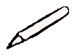
modèle 1
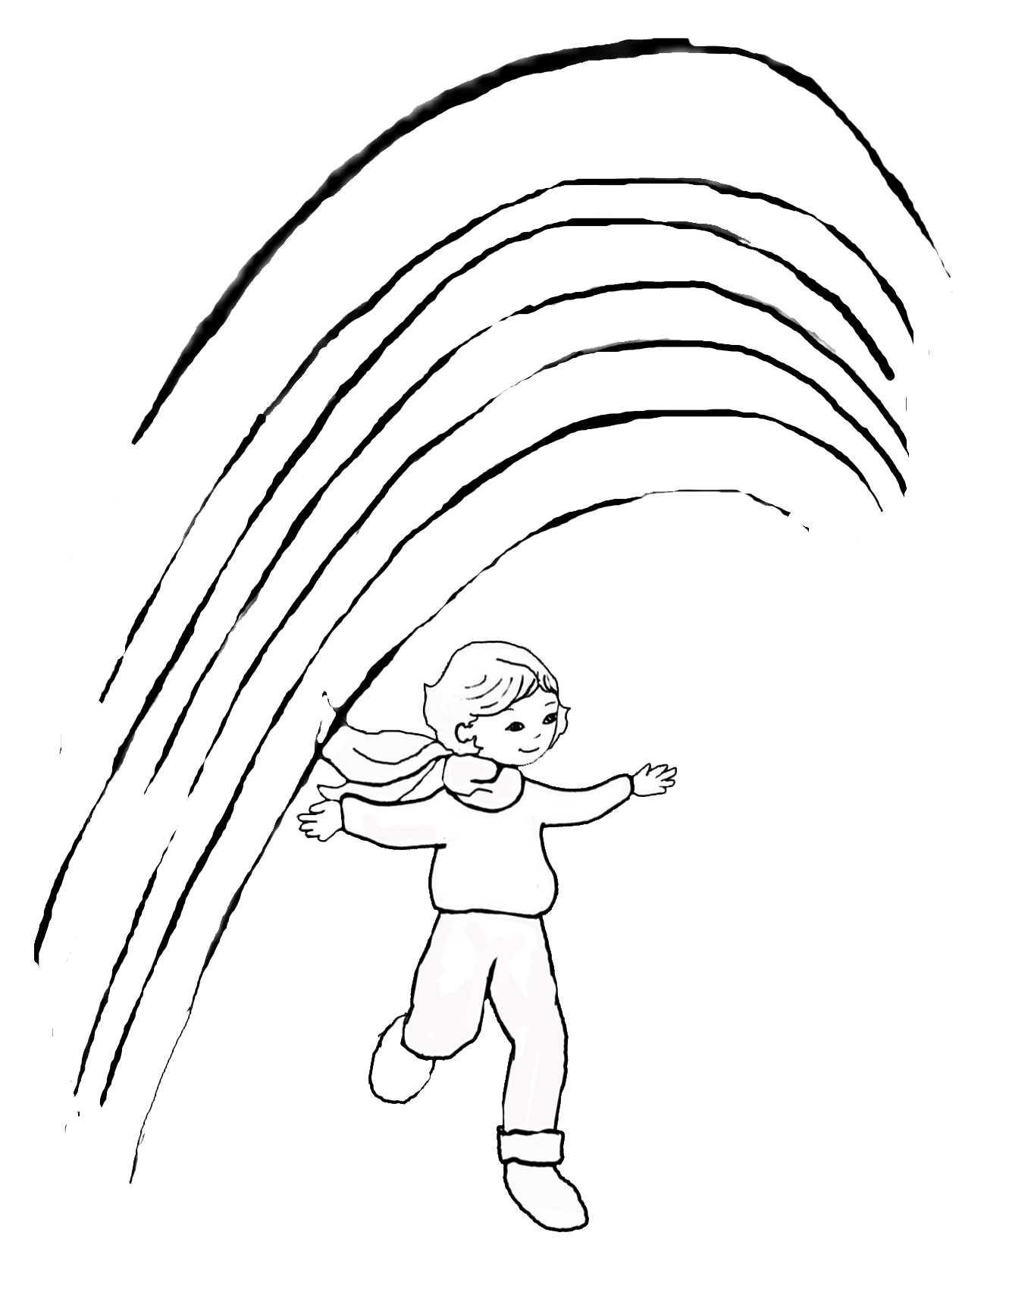
J'ai rêvé d'arc-en-ciel
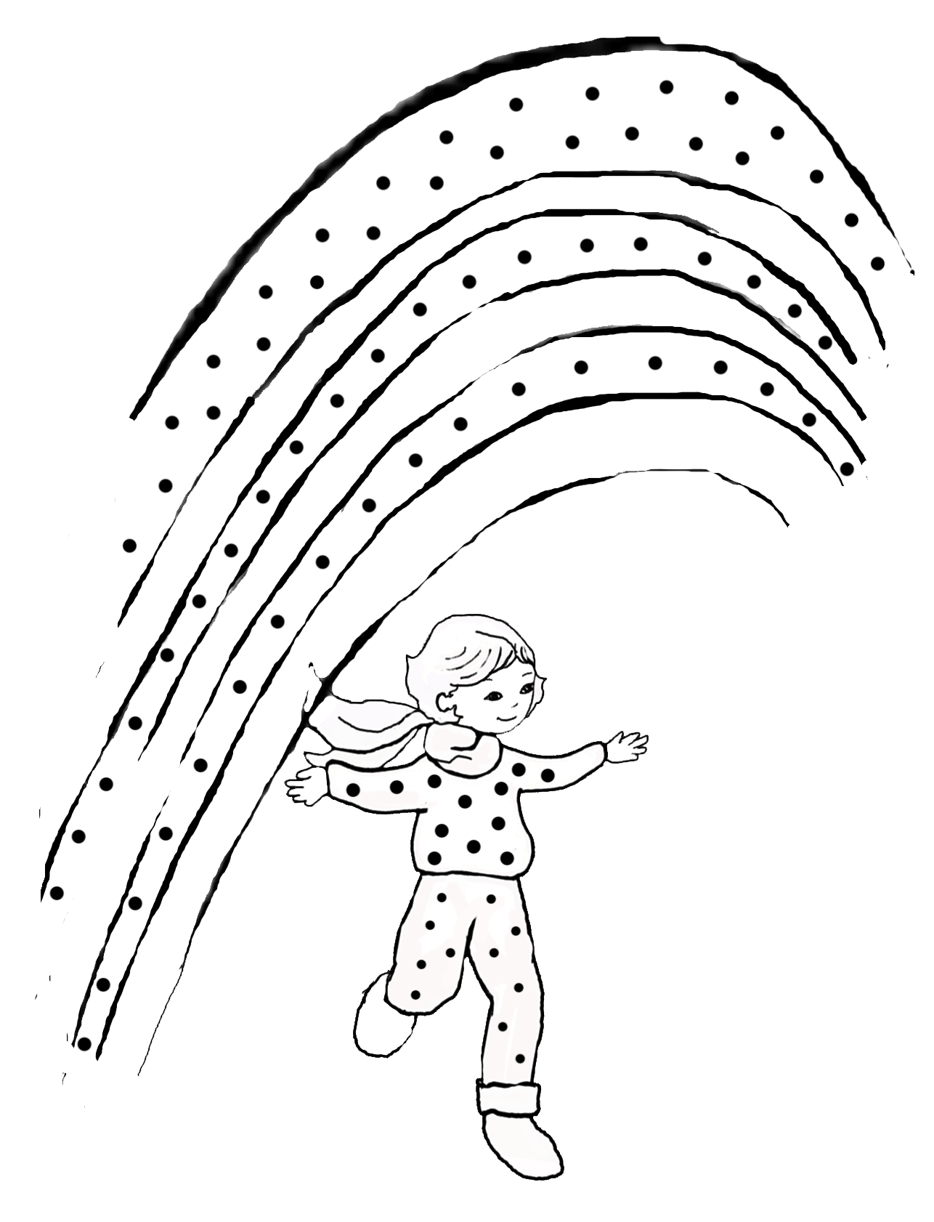
J'ai rêvé d'arc-en-ciel
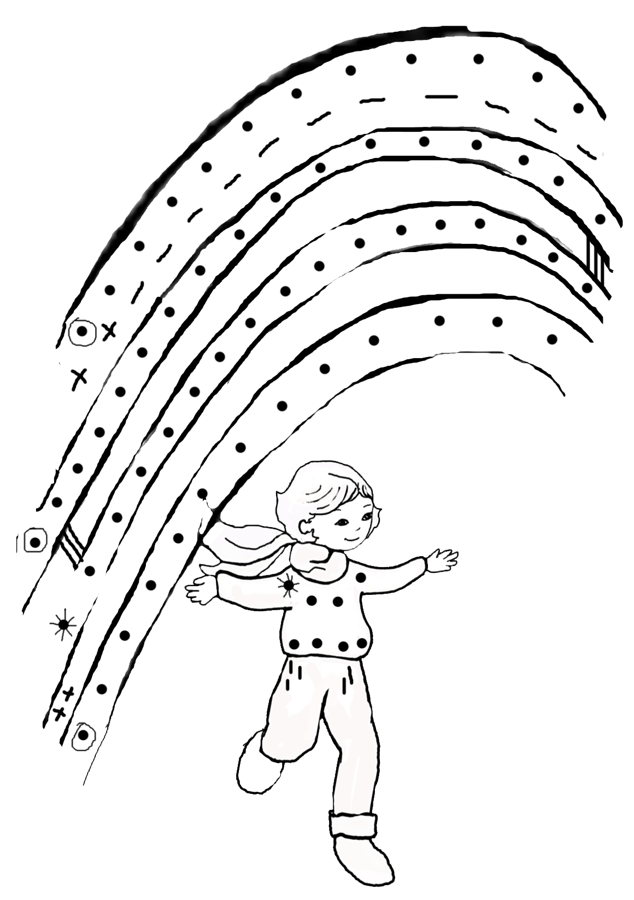
J'ai rêvé d'arc-en-ciel
modèle 2
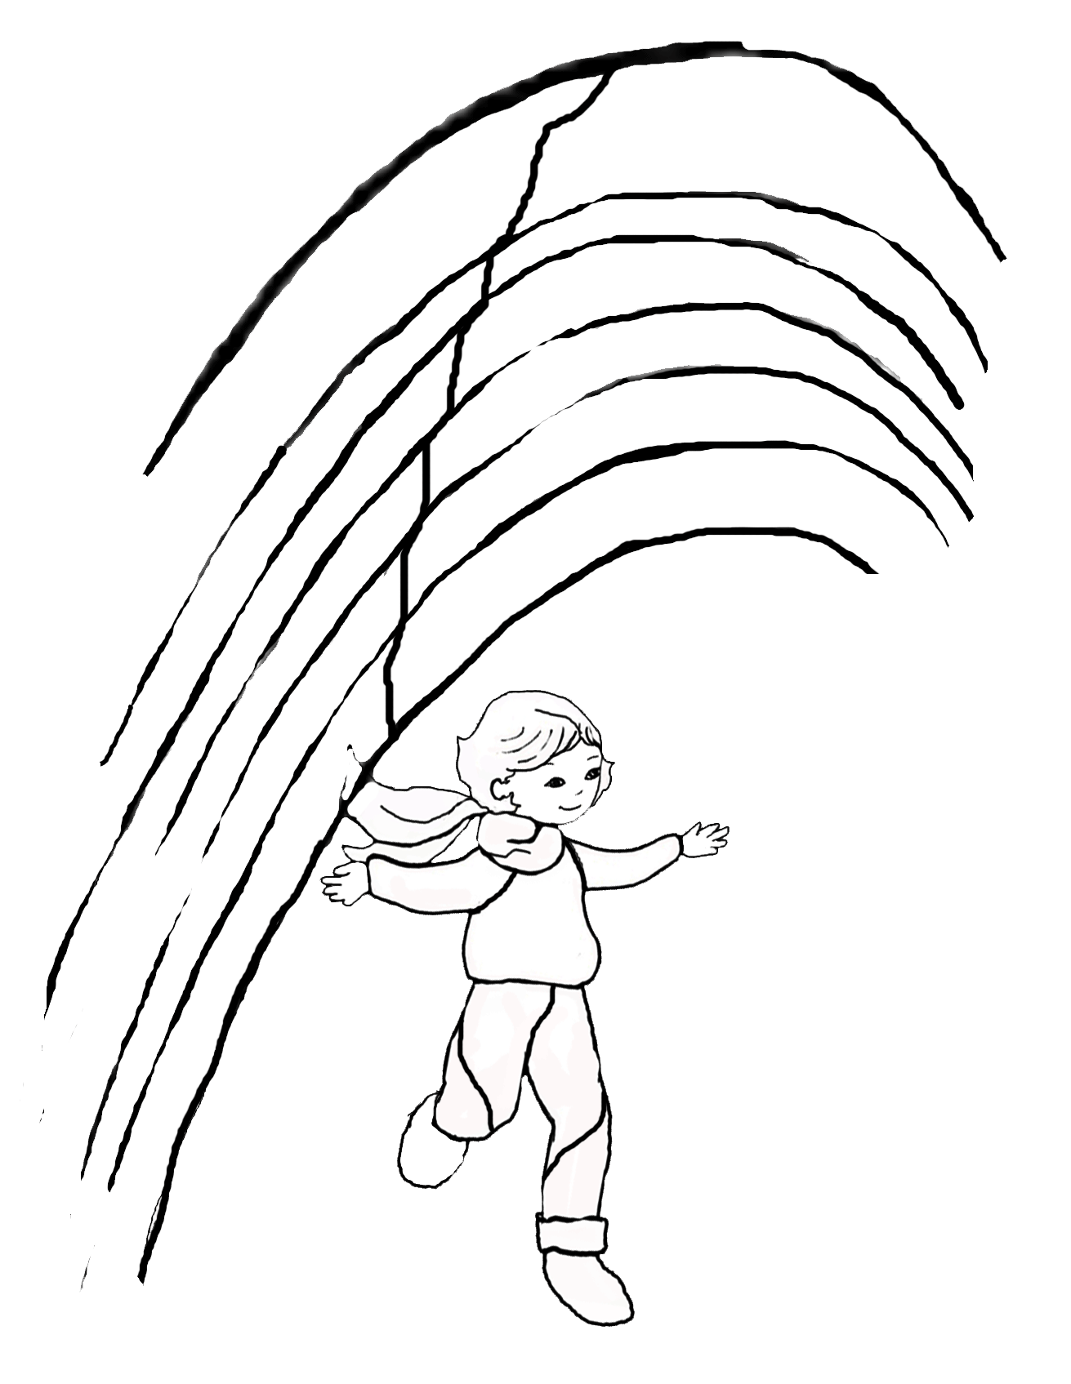
J'ai rêvé d'arc-en-ciel
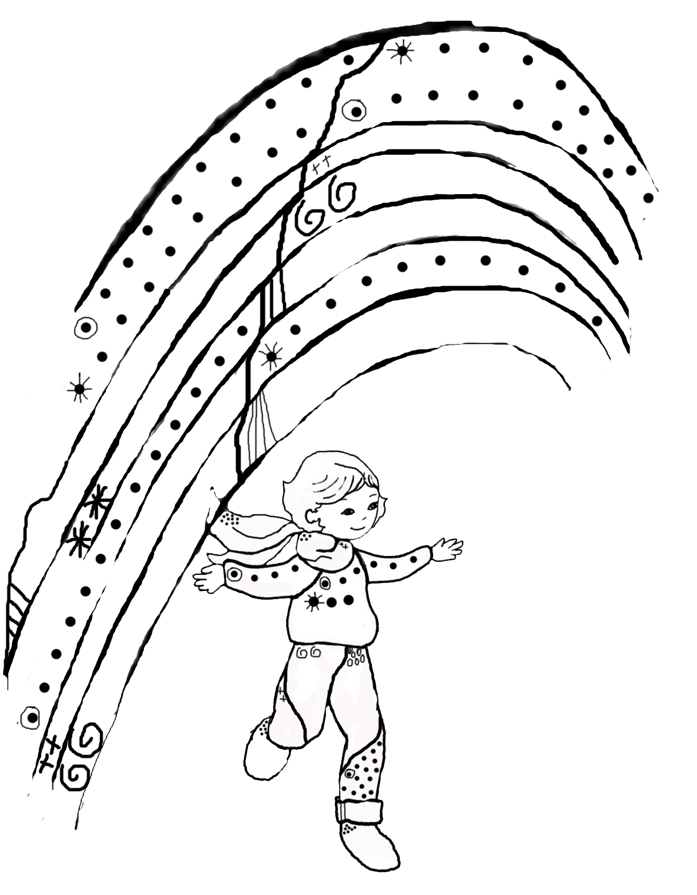
J'ai rêvé d'arc-en-ciel
modèle 3
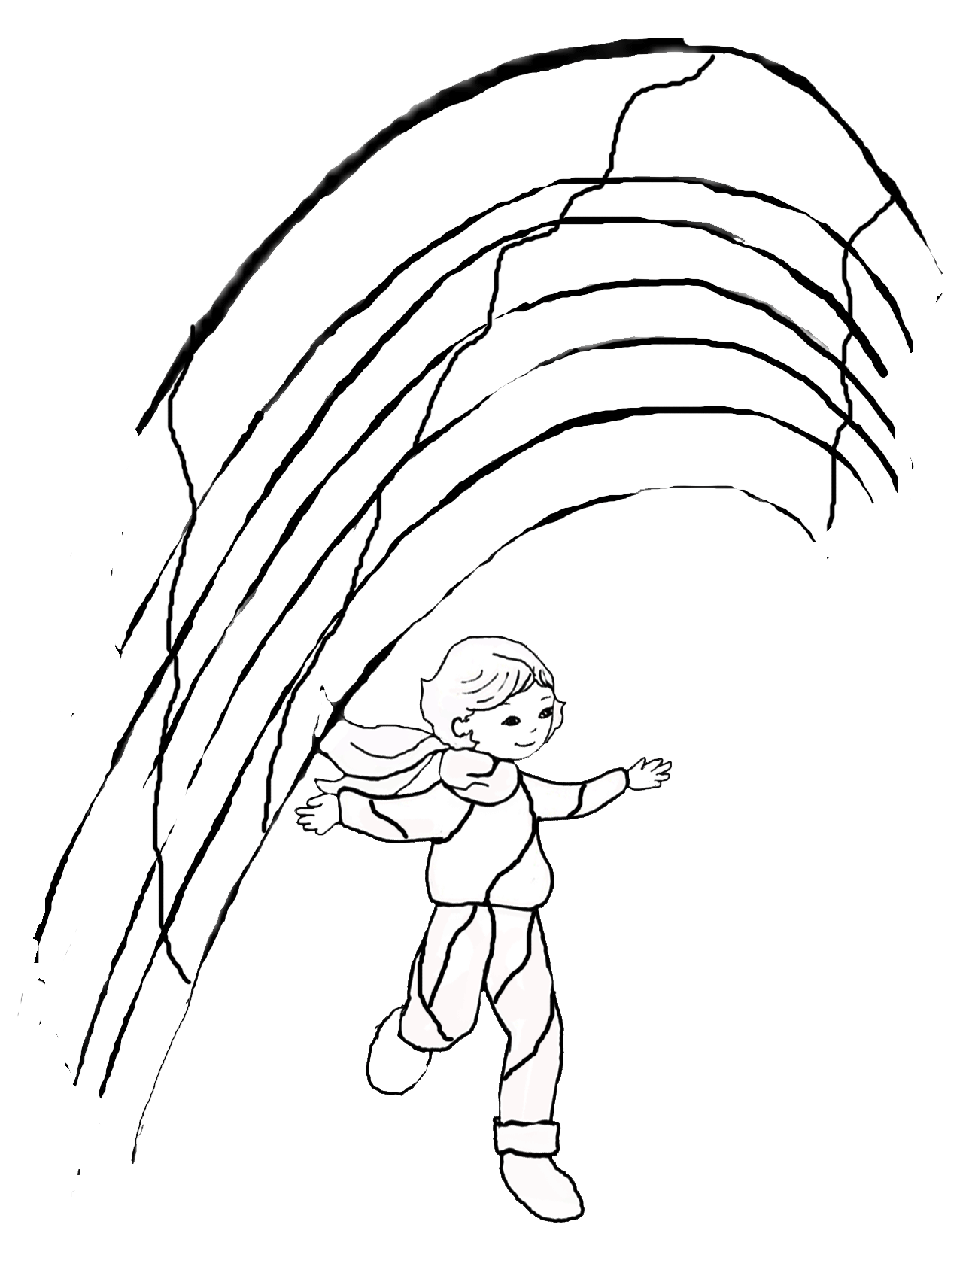
J'ai rêvé d'arc-en-ciel
